Parrocchia S. Maria Assunta - Mezzocorona
Parrocchia S. Caterina - Roverè della Luna

CARITAS
CENTRO D’ASCOLTO
CHI SIAMO:

- Un servizio con cui le parrocchie di Mezzocorona e Roverè della Luna si prendono cura delle diverse povertà e fragilità presenti sul territorio

COSA FACCIAMO:

- Incontriamo le persone per ascoltare i loro bisogni
- Ci facciamo carico dei loro problemi cercando di trovare assieme soluzioni
- Indirizziamo verso enti pubblici locali, a seconda delle necessità
- Forniamo buoni spesa per tamponare situazioni di difficoltà
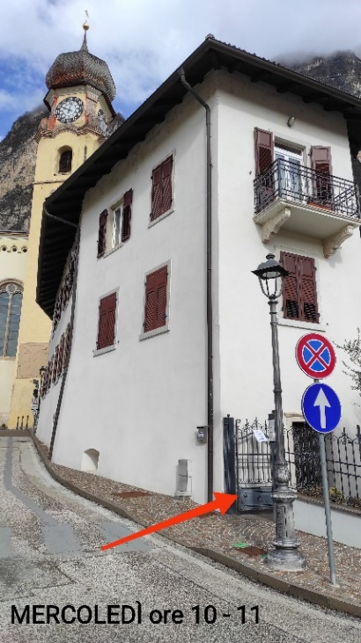
- Aiutiamo nel reperire vestiario o l’occorrente per la casa

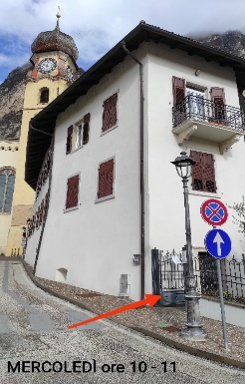
DOVE:

- nella sala sotto la Canonica di Mezzocorona
- in via San Giovanni Bosco n. 13/a

QUANDO:

- tutti i MERCOLEDì
- dalle ore 10.00 alle ore 11.00

COME CONTATTARCI:

- via mail al seguente indirizzo: cedasmezzocorona@gmail.com
- telefonando all’ufficio parrocchiale di Mezzocorona dalle ore 9,00 alle ore 11,00, dal lunedì al sabato, al numero 0461 603781
- sarete contattati per fissare un appuntamento, lasciando un messaggio con recapito telefonico nella bussola delle lettere situata a:
Mezzocorona in via S. Giovanni Bosco n. 13/a
Roverè della Luna in Piazza Unità d’Italia n. 8

Parrocchia S. Maria Assunta - Mezzocorona
Parrocchia S. Caterina - Roverè della Luna

CARITAS
CENTRO D’ASCOLTO
CHI SIAMO:

- Un servizio con cui le parrocchie di Mezzocorona e Roverè della Luna si prendono cura delle diverse povertà e fragilità presenti sul territorio

COSA FACCIAMO:

- Incontriamo le persone per ascoltare i loro bisogni
- Ci facciamo carico dei loro problemi cercando di trovare assieme soluzioni
- Indirizziamo verso enti pubblici locali, a seconda delle necessità
- Forniamo buoni spesa per tamponare situazioni di difficoltà
- Aiutiamo nel reperire vestiario o l’occorrente per la casa

DOVE:

- nella sala sotto la Canonica di Mezzocorona
- in via San Giovanni Bosco n. 13/a

QUANDO:

- tutti i MERCOLEDì
- dalle ore 10.00 alle ore 11.00

COME CONTATTARCI:

- via mail al seguente indirizzo: cedasmezzocorona@gmail.com
- telefonando all’ufficio parrocchiale di Mezzocorona dalle ore 9,00 alle ore 11,00, dal lunedì al sabato, al numero 0461 603781
- sarete contattati per fissare un appuntamento, lasciando un messaggio con recapito telefonico nella bussola delle lettere situata a:
Mezzocorona in via S. Giovanni Bosco n. 13/a
Roverè della Luna in Piazza Unità d’Italia n. 8

